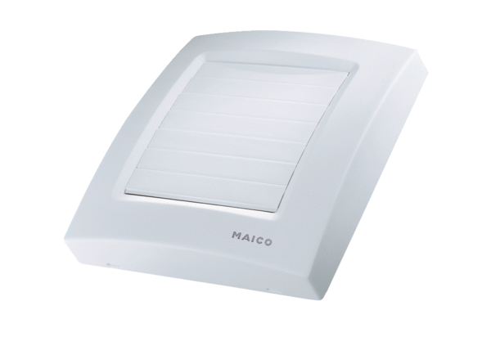Kryt ABDK ECA 150 2Sortiment: A
Typové číslo: E059.1025.9100Výrobce: MAICO

